Le SISMO a remporté :
- le trophée de l’innovation au Salon européen du Transport Public le 8 juin 2010 à Paris.
- le prix de l’innovation lors du congrès international de l’UITP à Dubaï en avril 2011
- le Label Territoires Innovants - catégorie Mobilités lors du 10ème Forum des Interconnectés 2013 à Lyon en décembre 2013
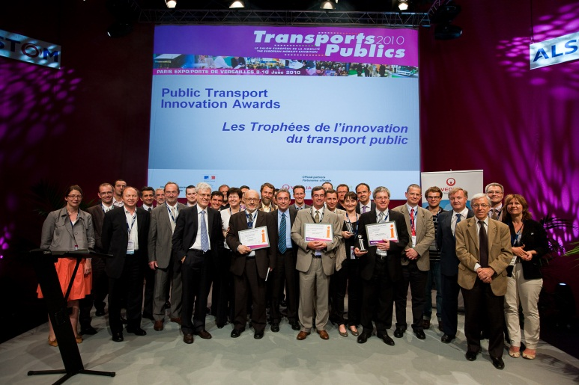
Trophée de l’innovation – Salon européen du Transport Public, le 8 juin 2010 à Paris
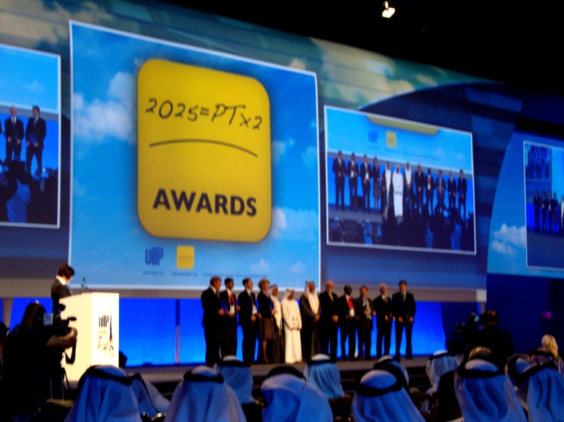
Trophée de l’innovation – Congrès international de l’UITP, en avril 2011 à Dubaï
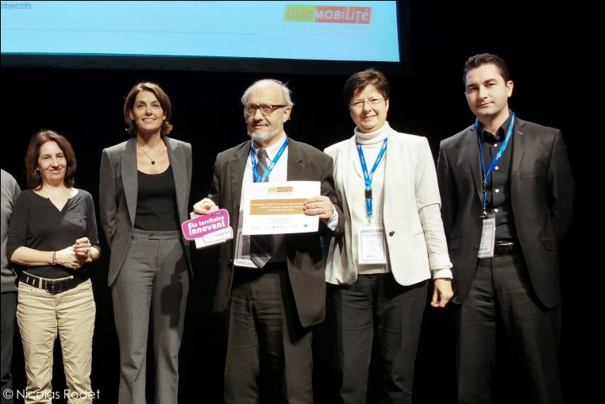
Label Territoire Innovant 2013 – Forum national annuel des Interconnectés,
2 et 3 décembre 2013 à Lyon

